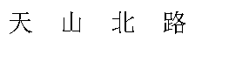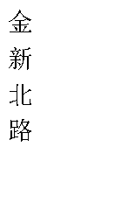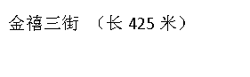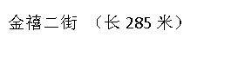

东

北

金杉住宅小区

金橡住宅

小区

浮西

经联社

**广厦街道榕椰街、金榆巷位置示意图**

西

南

金椰住宅小区

金榆住宅小区

注：金榆巷 （长110米

宽6米）

注：榕椰街 （长140米、宽9米）

金榕住宅小区

金桦住宅小区